Graffiti
Name
Institution
Date

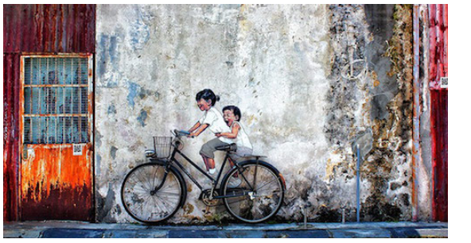
El graffiti siempre se ha considerado un tipo emocionante de expresión creativa, con el poder de expresar opiniones sociopolíticas a través de la innovación y la creación visual. Debido a este entorno de su negocio de arte, los artistas de graffiti casi siempre se han asociado con molestias y destrucción nacional. Este conocimiento está cambiando hoy, con la cantidad cada vez mayor de artistas de graffiti alabados, apoyados y promovidos por la gente común, y proyectos financiados por el gobierno que intentan utilizar los servicios creativos de estos artistas para transmitir el mensaje o transformar el área urbana.
La bicicleta para niños es un ciclo diseñado específicamente para niños. Cada característica de estos vehículos se reduce para ser buena y adecuada para la persona. Si bien los niños hacen deporte para divertirse mucho, es importante recordarles que la bicicleta no es un perro, es un vehículo entretenido cuando se usa de manera segura. Las bicicletas reclinadas son bicicletas de aspecto no tradicional en las que uno se sienta más abajo de la superficie en un lugar que parece el asiento. Tienen muchas formas diferentes que consisten en distancias entre ejes extendidas a pequeñas, arriba y debajo del control del asiento, dos, tres y cuatro variedades de máquinas, reclinables en tándem y algunas variaciones diferentes. La parte trasera del lugar permite al ciclista tomar la rueda más grande ya que tienen algo contra lo que agarrarse, de forma similar a presionar las piernas sentadas. Sin embargo, al conducir el reclinado, uno puede no pararse mientras suben la colina desafiante.

2
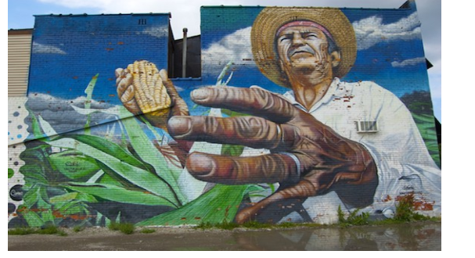
Los murales de graffiti deben estar relacionados temáticamente con la persona de clase o la sociedad educativa. Quiere una idea al exponer a los estudiantes a obras de arte de graffiti a través de recorridos turísticos, museos y bibliotecas. Además de las palabras, los estudiantes pueden decir que el arte del graffiti a menudo comprende retratos. Para el muro de graffiti literario, deje que los estudiantes creen retratos de sus escritores favoritos. Del mismo modo, en la clase de estudios culturales, los estudiantes usarían creativamente el graffiti para hacer una crónica de un evento o forma histórica importante.
El hombre que sostiene un maíz a menudo se enfrenta a dudas cuando surge el problema del graffiti. La gente frecuentemente interpreta el graffiti como un acto dañino hacia su entorno todavía; el graffiti también puede considerarse la forma de autoexpresión. Se pueden hacer algunas preguntas relacionadas con el movimiento del graffiti, pero el tema importante es el graffiti como un crimen o la obra de arte. Las respuestas existen en esta complicada expresión de "la mujer está en el ojo del espectador". Graffiti representa obras de arte subculturadas modernas a través de su versatilidad
3
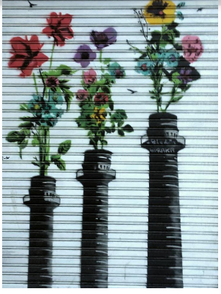
Con algunas personas en contra del graffiti y sin que los artistas de graffiti hagan murales en su lugar, los artistas de graffiti también conocidos como grafiteros se escapan y etiquetan donde lo necesitan, lo cual es un delito. No necesito que realices ninguna acción para avanzar con el arte del graffiti, sino que realmente te tomes el tiempo y examines lo que significa esta pieza de graffiti y no solo la declares, en la mayoría de los casos se hizo ilegalmente, sino que realmente imaginas cómo podría ser si hubiera Eran situaciones legales donde los artistas de graffiti comunicaban sus ideas.
La hermosa flor Graffiti ha sido considerada como un medio irrazonable de daño a la propiedad llamado "obra de arte", o una forma hermosa para que el artista común comunique sus preguntas, opiniones o ideas. El graffiti debe considerarse el tipo de arte contemporáneo. Graffiti posee todas estas creaciones para ser considerado un arte al que cualquier persona podrá llegar y se coloca en las paredes nacionales para que todos lo vean y comprendan como se ve en consecuencia. El graffiti es la forma de arte que el individuo común puede tener para comunicar sus puntos de vista.

